BOURGEOIS Charles PAM
Cégep de la Pocatière

TP4 – Synthèse

2023

Table des matières
1) Introduction 3
2) Description de l’application 4
3) Déploiement de l’application 9
4) Outils 11
5) Conclusion 12

- Introduction

Ce TP représente l’apogée de la session d’Automne 2023 dans le domaine de la programmation d’application mobile. Il a pour but de présenter à un utilisateur une application scolaire lui permettant de parcourir des cours d’une école, de s’inscrire à ces cours et de consulter son horaire. Il peut également communiquer par mail avec le professeur et se désinscrire du cours.

Le tout est fait en react-native et l’application a été déployée, le QR Code sera présent dans cette documentation.

Le déploiement se configure par le choix d’une icône pour l’application et son « splash » screen qui est l’écran de démarrage de l’application, on configure également sa version (permettant aux développeurs de proposer diverses mises à jour).

C’est donc en quelque sorte, l’application « ultime » de cette session.

Voici les prototypes de ce que à quoi devrait ressembler l’application :
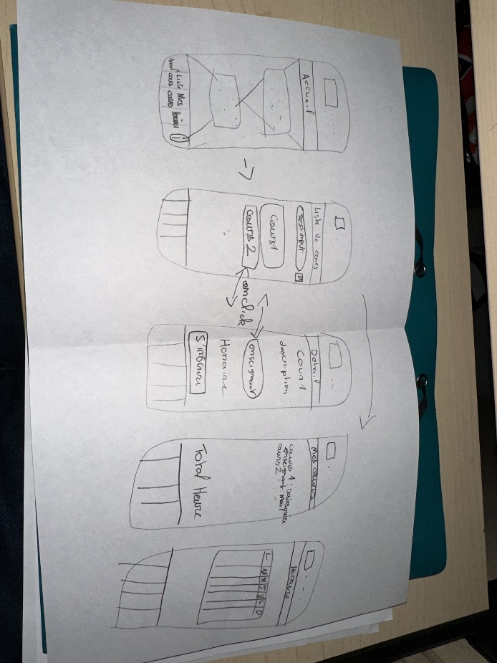
Figure 1 : Prototype

- Description de l’application

Nous allons décrire chaque capture d’écran prise de l’application .

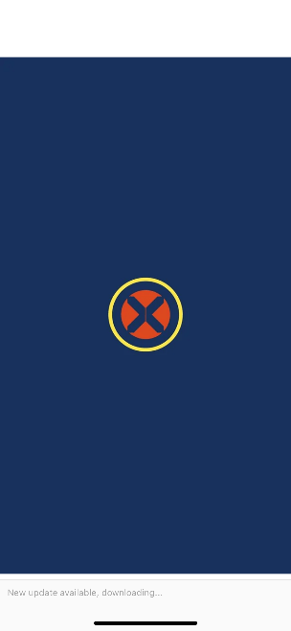
Figure 2 : Splash Screen

Voici l’écran de chargement de notre application, un X est central représentant le contexte de l’application, un suivi scolaire d’une école de mutante (X-men).
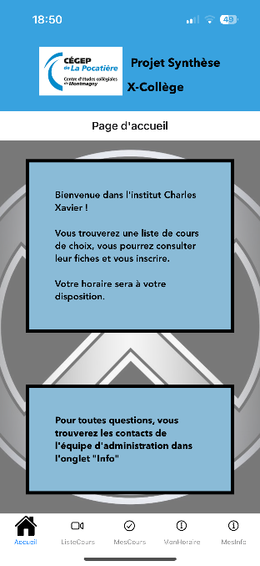
Figure 2 : Page d’accueil
Voici la page d’accueil de l’application, présentant son utilité et permettant de guider l’utilisateur.

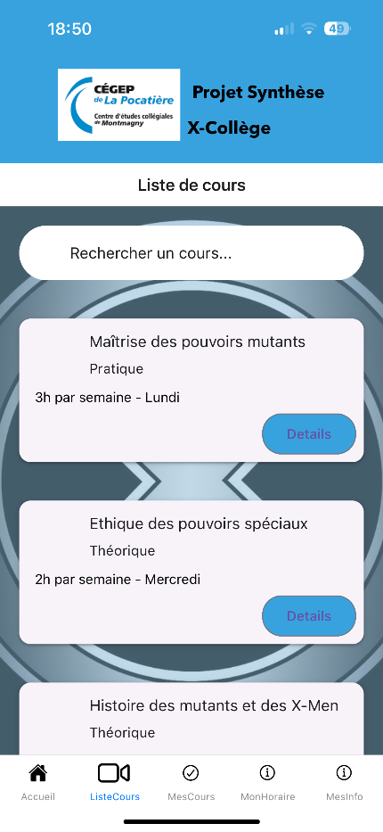
Figure 3 : Page de choix des cours

Cette page permet à l’utilisateur de choisir ses cours, il peut également rechercher un cours ou même s’il cherche « Théorique » ou « Pratique », de n’afficher que ceux correspondants.
En cliquant sur Détails nous arrivons sur cette page :
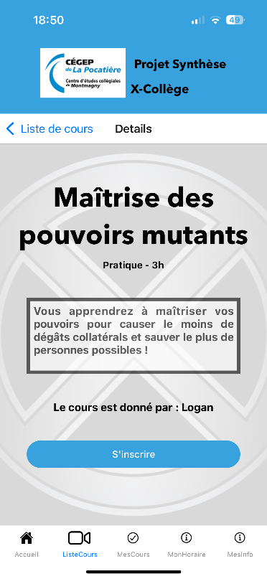
Figure 4 : Page des détails d’un cours
L’utilisateur aura ici la possibilité de se renseigner sur un cours, sa durée, son professeur et il pourra s’il le souhaite s’inscrire au cours !

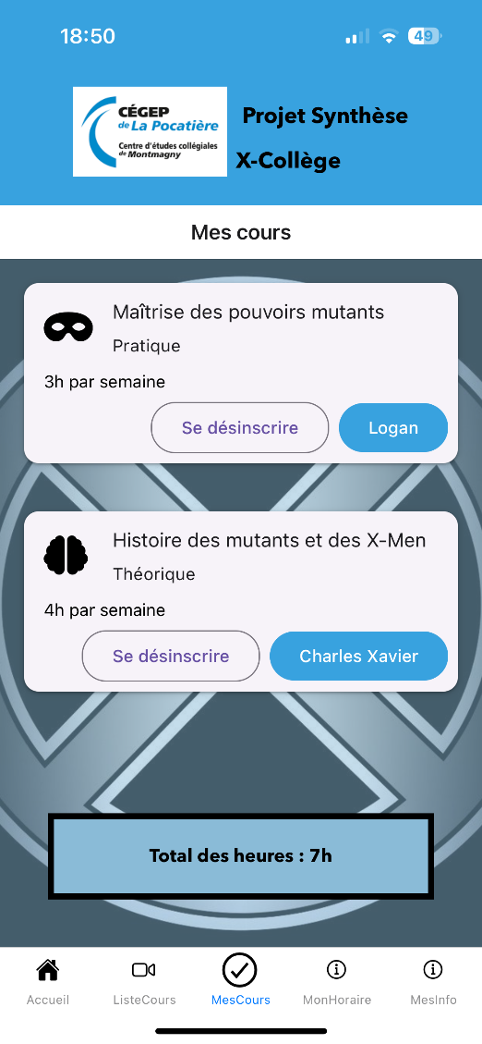
Figure 5 : Les cours de l’utilisateur

Si l’utilisateur choisit de s’inscrire à des cours, ils seront inscrits ici, il pourra avoir un total de ses heures et pourra cliquer sur le bouton portant le nom de son enseignant, cela lui permettra de lui envoyer un courriel. Voici la page de désinscription :
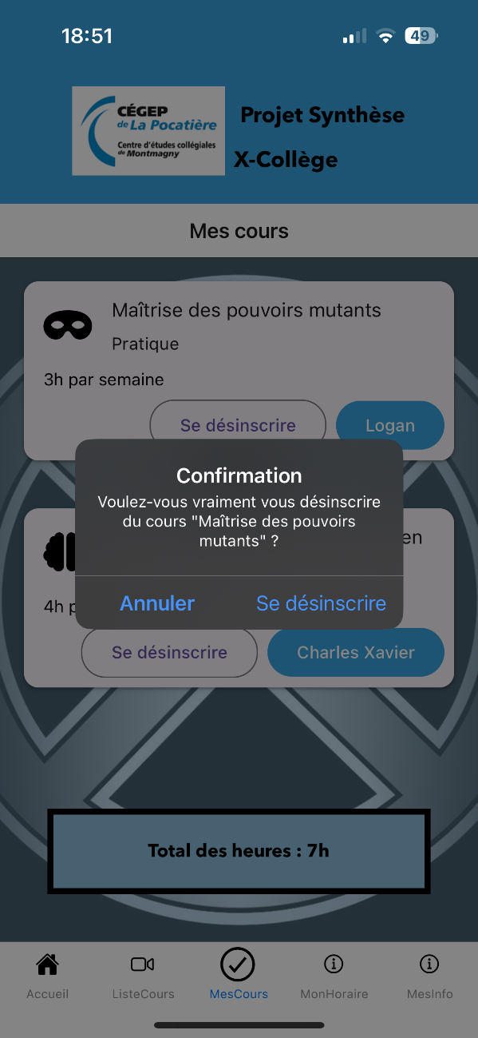
Figure 6 : Choix de se désinscrire
L’utilisateur a besoin d’une confirmation de désinscription, afin d’éviter une erreur.
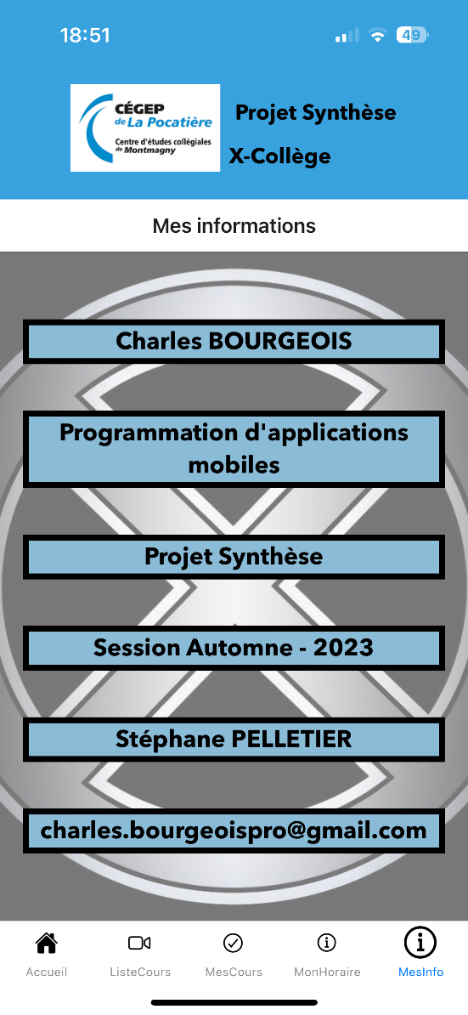
Figure 7 : Page finale présentant les informations du développeur.

- Déploiement de l’application

Pour expliquer le déploiement, nous expliquerons chaque étape avec des captures d’écran prises pour la mise en service du TP2.

1)
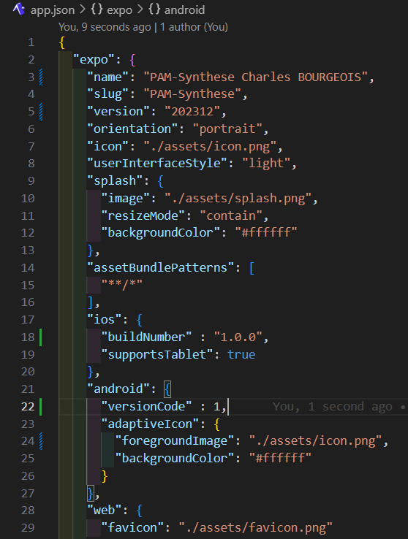
Dans le App.json, nous choisissons le nom de l’application, également sa version ainsi que les chemins des images (présentes dans le asset) pour l’icône et le splash screen.

2)
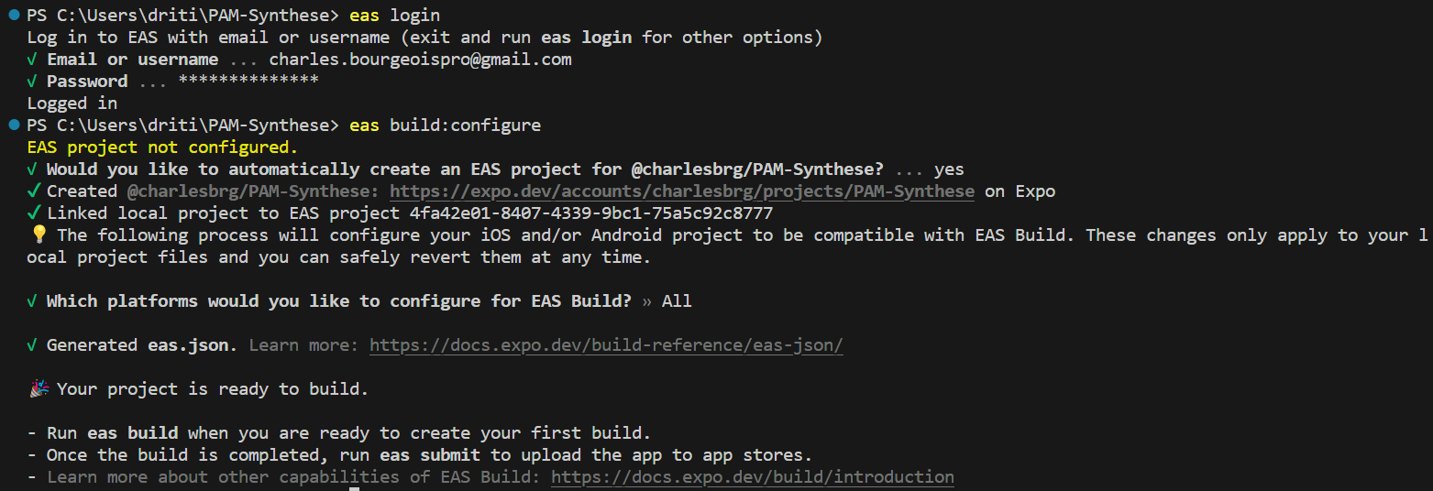
On installe ici le package nécessaire au déploiement.
On se connecte à EAS (la page de contrôle d’expo) pour permettre de répertorier le build dans notre compte utilisateur Expo.

3)
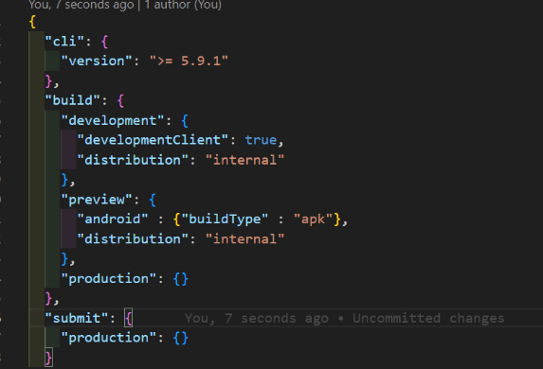
On créer le fichier eas.json, que l’on configure en choisissant la plateforme sur laquelle on souhaite déployer notre application.
Dans le fichier eas.json, je précise le type de l’application, dans ce cas-ci l’apk.

4)

Voici le QR code permettant le téléchargement de l’application.

- Outils

Voici quelques outils nécessaires pour accéder à l’application :
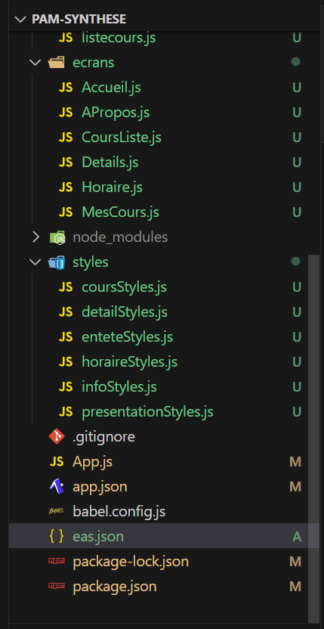
Figure 8 : Hiérarchie des fichiers

Et voici la liste des commandes pour installer les packages :
npm install @react-navigation/native
npx expo install react-native-screens react-native-safe-area-
context
npm i pod-install
npm install @react-navigation/native-stack
npm install @react-navigation/bottom-tabs
npm install @expo/vector-icons
npm install @react-navigation/native @react-navigation/drawer
react-native-reanimated react-native-gesture-handler
npm install react-native-vector-icons/FontAwesome5
npm install react-native-vector-icons
npm install react-native-paper
expo install @react-native-async-storage/async-storage
- Conclusion

Nous voici donc arriver à la conclusion de ce projet et de cette session. Cela nous aura permis d’acquérir des notions essentielles au développement d’application mobile, ce fut une session très agréable et les projets étaient tous très intéressants les uns comme les autres.
Merci 😉

